Tiết 113:ÔN TẬP

HOẠT ĐỘNG CỦA GV - HS | DỰ KIẾN SẢN PHẨM
KHỞI ĐỘNG
- GV tổ chức trò chơi Nhìn hình đoán tên văn bản:
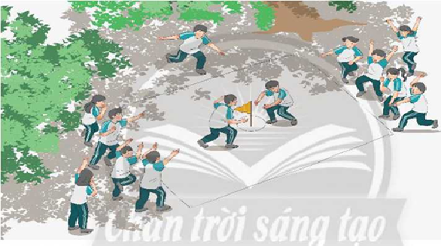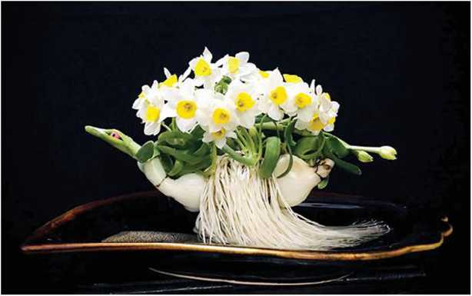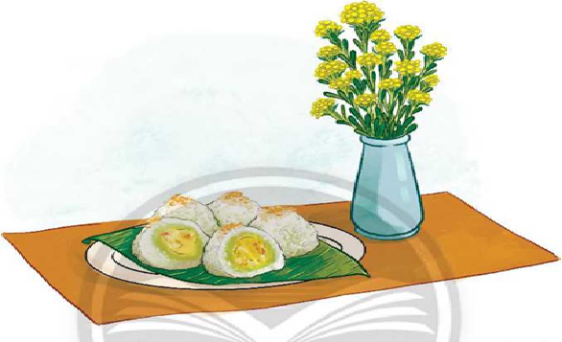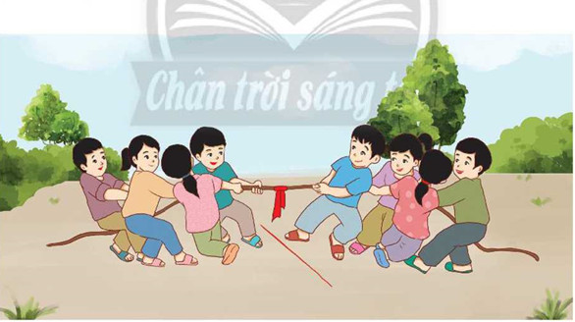
- Gv yêu cầu hs quan sát những bức tranh trên và cho biết bức tranh đó liên quan tới văn bản nào đã học? Những văn bản đó thuộc kiểu văn bản gì?
- Hs tiếp nhận nhiệm vụ, tham gia trò chơi.
- Gv kết luận, dẫn vào bài học.
HÌNH THÀNH KIẾN THỨC MỚI
* Nhiệm vụ 1: Củng cố tri thức về năng lực đọc  Bước 1: Chuyển giao nhiệm vụ  - Chia lớp thành 4 nhóm, thực hiện các bài tập 1, 2, 3 trong SGK/65.  - Nhóm 1,2 làm BT số 1  - Nhóm 3 làm BT số 2  - Nhóm 4 làm BT số 3  - HS tiếp nhận nhiệm vụ.  Bước 2: Thực hiện nhiệm vụ  - HS thực hiện nhiệm vụ.  - GV quan sát, hỗ trợ.  Bước 3: Báo cáo kết quả và thảo luận  - HS báo cáo kết quả;  - GV gọi nhóm khác nhận xét, bổ sung câu trả lời của các nhóm.  B4: Kết luận, nhận định (GV)  - GV nhận xét, đánh giá, bổ sung, chốt lại kiến thức. | Câu 1:  V. bản Phương diện s.sánh Trò chơi cướp cờ Cách gọt củ hoa thủy tiên  Những điểm giống nhau (nội dung, đặc điểm, hình thức...) là kiểu văn bản thông tin, có các bước, kiến thức khoa học. là kiểu văn bản thông tin, có các bước, kiến thức khoa học.  Những điểm khác nhau (nội dung, đặc điểm, hình thức ...) Hướng dẫn một trò chơi. Hướng dẫn cách chăm sóc hoa.  Câu 2:  - Không thể lược bỏ đi từ “vài” vì sẽ làm thay đổi ý nghĩa của câu văn.  - Trong ngôn ngữ học, số từ là những từ loại dùng để chỉ số lượng và thứ tự của sự vật nào đó. Chức năng chủ yếu của số từ làm thành tố phụ cho một cụm từ có danh từ làm trung tâm.  Câu 3:  - Lưu ý đọc và nắm các thông tin theo quy trình.  - Đọc khoa học và liên kết các phần với nhau để hiểu quy trình hay luật lệ.
* Nhiệm vụ 2: Củng cố tri thức năng lực viết, nói, nghe  Bước 1: Chuyển giao nhiệm vụ  - GV tổ chức cho HS thảo luận chia sẻ nhóm đôi.  ? Văn bản tường trình có những đặc điểm gì về cấu trúc và nội dung?  ? Vì sao khi trao đổi, tranh luận với người khác, chúng ta cần có thái độ xây dựng và tôn trọng những ý kiến khác biệt?  - HS tiếp nhận nhiệm vụ.  Bước 2: Thực hiện nhiệm vụ  - HS thực hiện nhiệm vụ.  - GV quan sát, hỗ trợ.  Bước 3: Báo cáo kết quả và thảo luận  - HS báo cáo kết quả  - GV gọi nhóm khác nhận xét, bổ sung câu trả lời của các nhóm.  B4: Kết luận, nhận định (GV)  - GV nhận xét, đánh giá, bổ sung, chốt lại kiến thức. | Câu 4:  a. Tường trình là kiểu văn bản thông tin, trình bày tường tận, rõ ràng, đầy đủ về diễn biến của một sự việc “đã gây hậu quả và có liên quan đến người viết”, trong đó nêu rõ mức độ thiệt hại (nếu có) và xác định trách nhiệm của người viết đối với sự việc.  b. Về nội dung, văn bản cần đảm bảo những yêu cầu sau:  - Cung cấp đầy đủ, chính xác những thông tin về thời gian địa điểm, sự việc, họ tên những người có liên quan, đề nghị của người viết, người gửi, người nhận và ngày tháng, địa điểm viết tường trình.  - Nội dung sự việc được tường trình phải đảm bảo chính xác, đúng với thực tế diễn ra.  - Xác định trách nhiệm của người viết đối với sự việc đã xảy ra: gốm một số trường hợp sau:  - Nếu người viết trực tiếp tham gia vào sự việc thì cần trình bày rõ trách nhiệm của người viết đối với những gì đã diễn ra.  - Nếu người viết chỉ chứng kiến sự việc thì cần nêu rõ trách nhiệm của người viết là chứng kiến và ghi lại trung thực tất cả những gì đã diễn ra.  Câu 5  Vì mỗi sự việc có thể nhìn nhận dưới góc nhìn đa chiều khác biệt nên thái độ xây dựng và tôn trọng điều khác biệt là việc cần thiết trong trao đổi và thảo luận.
LUYỆN TẬP
Bước 1: Chuyển giao nhiệm vụ  - GV nêu yêu cầu: Làm thế nào để những nét đẹp văn hóa của cha ông được lan tỏa trong cuộc sống hôm nay?  - HS tiếp nhận nhiệm vụ.  Bước 2: Thực hiện nhiệm vụ  - HS suy nghĩ trả lời  - GV quan sát, hỗ trợ.  Bước 3: Báo cáo kết quả và thảo luận  - HS báo cáo kết quả  - GV gọi hs khác nhận xét, bổ sung  B4: Kết luận, nhận định (GV)  - GV nhận xét, đánh giá, bổ sung, chốt lại kiến thức. | - Giữ gìn và tôn trọng nét văn hóa  - Đưa những nét văn hóa vào cuộc sống thường ngày.
VẬN DỤNG
B1: Chuyển giao nhiệm vụ: Giáo viên giao bài tập cho HS.
Tập làm hoạ sĩ: Vẽ các bức tranh cổ động, tuyên truyền về giữ gìn nét đẹp văn hóa Việt.
B2: Thực hiện nhiệm vụ
- HS đọc để xác định yêu cầu của bài tập.
- GV hướng dẫn HS cách làm.
B3: Báo cáo, thảo luận
- Hs nộp bài theo hướng dẫn của Gv.
B4: Kết luận, nhận định: GV nhận xét bài làm của HS.

HƯỚNG DẪN TỰ HỌC

1. Bài vừa học:
- Nắm nội dung vừa học.
- Hoàn thành phần luyện tập và vận dụng.
2. Bài sắp học:TRẢ BÀI KIỂM TRA GIỮA HKII

